Vi är oerhört glada för att Konstnärsförbundet Alliansen (KFA) har valt att ta del av vårt företagskoncept Business Deal. Vi ska göra vårt yttersta för att Ni ska trivas på våra hotell. Vi har ett 60-tal hotell i Skandinavien, ett 30-tal i Spanien och vårt mål är att First Hotels ska vara ert naturliga val när Ni är på resande fot. Vi vill helt enkelt att Ni ska trivas, även när Ni är borta.
First Business Deal
HUR GÖR NI FÖR ATT BOKA RUM HOS OSS?
Boka via: www.firsthotels.se med bokningskod FHFBD
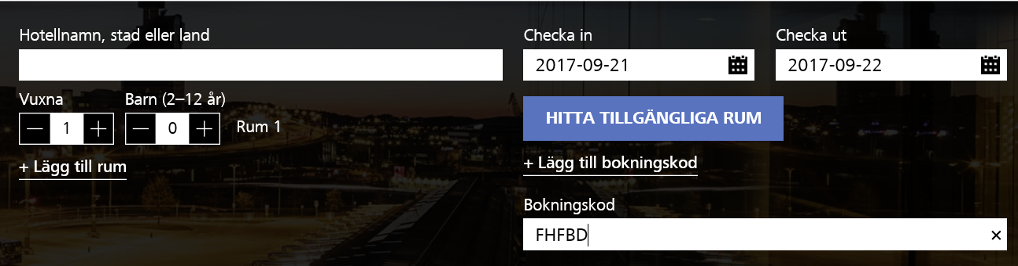
GRUPP & KONFERENS
Läs gärna om våra mötes- och konferensmöjligheter på www.firsthotels.se/konferens.

Har du en förfrågan är du välkommen att mejla den till meeting@firsthotels.se
RESTAURANG
Många av våra hotell har en egen restaurang och bar som håller hög klass. Vi serverar både a la carte och lättare bistrorätter. Boka gärna bord i samband med din rumsbokning och koppla av med en god middag när du
kommer fram.
FIRST MEMBER
Du missar väl inte att ansöka om medlemskap i vårt lojalitetsprogram – First Member? Medlemskapet är
kostnadsfritt och ger dig en rad fördelar när du bor på First Hotels. Du kan ansöka via vår hemsida
http://www.firsthotels.se/First-Member/ eller direkt på hotellet nästa gång du bor hos oss. På vår hemsida
hittar du också information om de olika medlemsnivåerna och vilka fördelar varje nivå innebär.

KONTAKTPERSON
Er kontaktperson på First Hotels är Kristina Långström
kristina.langstrom@firsthotels.se, tel: 070-526 52 60

